Πληροφορική

Για να εκτυπώσουμε μια εργασία   
πάμε στο μενού Αρχείο   
επιλέγουμε Εκτύπωση   
και βλέπουμε αυτό το παράθυρο

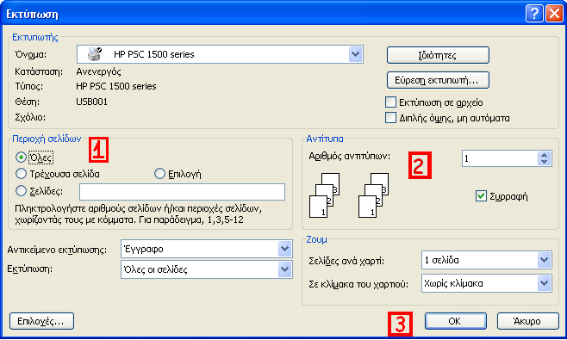

Επιλέγουμε

1. ποια σελίδα θα τυπώσουμε (1)
2. πόσες φορές θα την τυπώσουμε (2)

και πατάμε το κουμπί ΟΚ (3)

